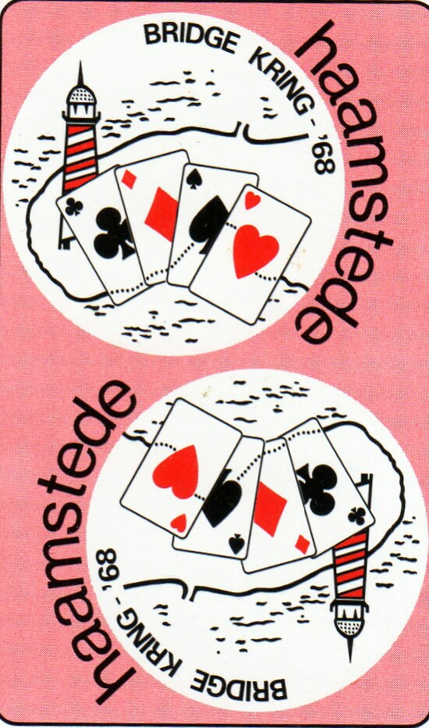
KONINGSDRIVE

Bridgekring ’68 organiseert
voor de 23e keer de Koningsdrive in april

Wanneer: Zaterdag 19 april 2025.

Plaats : Dorpshuis “De Schutse”, Julianastraat 22, 4328 AS, Burgh-Haamstede.

Programma: 7 ronden van 4 spellen, uitslag via computer (topintegraal)

Aanvang: 13.00 uur (graag om 12.30 u aanwezig)
Uitslag (prijsuitreiking) ca. 17.30 uur

Aanmelden: Door opsturen van de ingevulde strook aan de onderzijde van dit
blad, of via een mail naar onderstaand e-mailadres.

Inschrijfgeld: € 30,00 per paar met vermelding van paarnamen en evt. lidnummers
Betaling: Na ontvangst van het verschuldigde inschrijfgeld op rekening
nr. NL19 RABO 035 788 2571 t.n.v. Bridgekring ‘68 te Burgh-
Haamstede is uw inschrijving geaccepteerd. (Tenzij de drive
is volgeboekt.)
Max. 70 paren. Inschrijving op volgorde van betaling.

Inlichtingen: Dhr. W.Konings, Cypresweg 6, 4328 KA, Burgh-Haamstede.
Tel 0111-850903 of 06-44959133,
email: koningsdrive@zeelandnet.nl

INSCHRIJFFORMULIER voor de “Koningsdrive” op zaterdag 19 april 2025.

Naam:…………………………………… Woonplaats:………………………………….

Telefoonnummer:……………………… Lidnummer NBB………………………….

Naam partner:…………………………. Lidnummer NBB………………………

Gaarne één telefoonnummer opgeven. Als de drive is volgeboekt, kunnen wij U daarvan
op de hoogte stellen.

Formulier opsturen naar: Dhr. W. Konings, Cypresweg 6,4328 KA, Burgh-Haamstede.
Opgave via e-mail is ook mogelijk: koningsdrive@zeelandnet.nl met vermelding van namen en lidnummers van het betreffende paar.

